Муниципальное бюджетное дошкольное образовательное учреждение
детский сад общеобразовательного вида №24 «Радуга»
Муниципальное Образование
Туапсинский район

Конспект развлечения
(для детей 6-7лет)
«Путешествие в страну Танграм»

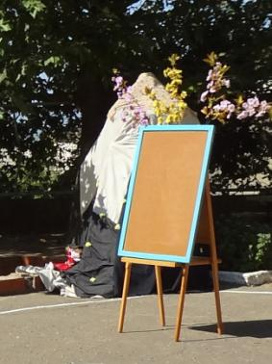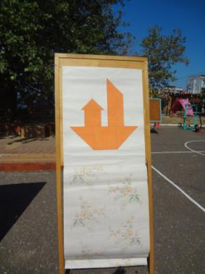

Разработали:
педагог-психолог
Крюк Ю.П.,
инструктор по
физической культуре
Киреева И.П.
2012 г
Конспект развлечения
«Путешествие в страну Танграм»
Цели:
- Развитие мышления, пространственного представления и воображения, творческих способностей, зрительной памяти, познавательного интереса;
- Развитие чувства товарищества и взаимопомощи;
- Развитие координации движения и умения преодоления преград.
Задачи:
- Закреплять умение выделять и отображать фрагменты рисунка;
- Формирование сплоченности детского коллектива;
- Закреплять умение выполнять упражнения поточным способом.
Оборудование и материалы:
- Мольберты для заданий,
- Магнитная доска,
- Набор «Танграм» на магнитах,
- Наборы «Танграм» для работы на столах,
- Столы,
- Модули («Скала») и кукла БиБаБо («Мудрец»),
- Кубики («Тайник с частью Танграма»),
- Веревка - 10м («Извилистая тропа»),
- Три коробочки с изображениями фигур,
- Скамейка («Бревно») и ткань («Ручей»),
- «Лужицы» и «Кочки»,
- Оборудование для преодоления преград («Лес»).

Количество участников: 20-25 детей.
Старший дошкольный возраст

План НОД
1.Организационный этап.
- создание эмоционального настроя в группе.
2.Мотивационный этап.
- сообщение темы НОД, прояснение тематических заданий.
3.Практический этап
- задания на развитие мышления, воображения и зрительной памяти;
-задания на развитие физических качеств.
4.Рефлексивный этап:
- подведение итогов,
- обратная связь.

Разминка
Психолог и физ. инструктор: Здравствуйте дети! (Дети отвечают)
Физ. инструктор: Сегодня мы с вами станем участниками волшебной истории, в которой нужно быть сильными, смелыми, а самое главное хорошо знать геометрические фигуры. А какие вы знаете геометрические фигуры? (Дети отвечают). А давайте попробуем изобразить эти фигуры с помощью рук и ног.
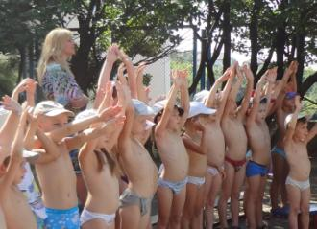

Разминка с фигурами.

Дети с помощью
рук и ног
рисуют разные
фигуры.

Физ. инструктор: Вот мы с вами и вспомнили геометрические фигуры, можно отправляться в путь!

Полоса препятствий
Психолог: Далеко-далеко отсюда, в Китае жил мудрец. Его хижина стояла у подножия высокой скалы. Он был очень беден. В его хижине не было никаких украшений кроме керамической плитки, которая досталась ему от отца. Она была волшебная – когда солнечный луч попадал на поверхность этой плитки, она переливалась разными цветами, и свет от этой плитки предавал мудрецу силы. Каждое утро он поднимался на вершину скалы, что бы полюбоваться как первые лучи солнца раскрасят его плитку всеми цветами радуги и у него прибавится сил.
И вот в один из дней мудрец, как всегда, поднялся на вершину скалы, достал из своей сумы плитку и вдруг… она выскользнула у него из рук и ударилась о край скалы. Плитка разбилась на 7 осколков, которые разлетелись далеко от скалы. Сильно огорчился мудрец, ведь это было самое дорогое, что он имел, но страшнее всего было то, что теперь у него не было сил спуститься со скалы.
Мудрец внимательно осмотрел все окрестности с вершины скалы и увидел где лежат все осколки – они отблескивали в лучах солнца.

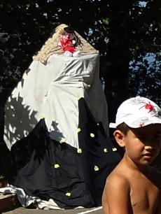

Но как же ему их собрать, ведь у него нет сил даже спуститься. Тогда мудрец решил нарисовать карту для путешественников, которые захотят ему помочь. Достал он из своей сумы листок бумаги, нарисовал план местности и обозначил те места, где лежат осколки. Есть у нас смелые путешественники, которые помогут мудрецу найти осколки от его плитки? (Дети отвечают)
Тогда вперед!

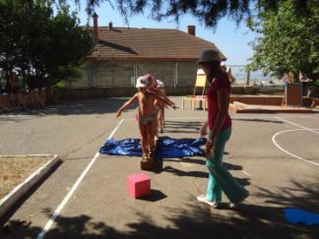
Полоса препятствий:
-Ходьба змейкой между предметами;

- Ходьба по бревну;
- Ходьба по кочкам;
- Ходьба с перешагиванием.

В конце каждого этапа
Спрятаны несколько
кусочков танграма.
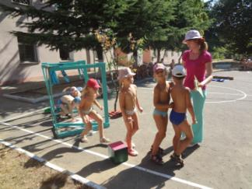
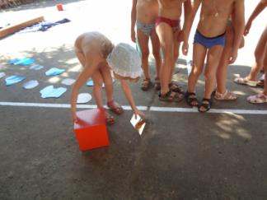

Физ. инструктор: Как только наши путешественники отправились в путь, сразу оказались на извилистой горной тропе. Тропа вывела их к реке и они увидели старый ствол дерева, по которому можно перебраться на другой берег. На другом берегу их ждало болото и нашим путешественникам пришлось перепрыгивать с кочки на кочку, чтобы перейти его. Все в болотной тине они добрались до дремучего леса и им пришлось раздвигать ветки кустов и перешагивать через бурелом. Наконец они добрались к подножию скалы.
Игра «Танграм»
Психолог: Остановились путешественники и посмотрели сколько же у них в руках осколков. Семь! А как понять все ли осколки собраны? Правильно – нужно постараться сложить их так, чтобы получился квадрат.
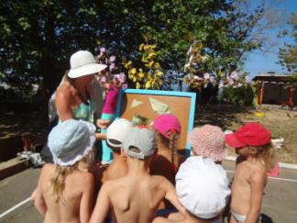

На магнитной
доске дети
собирают из
геометрических
фигур квадрат.

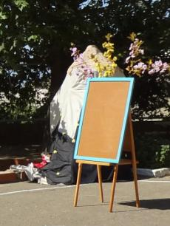

Психолог: Как только плитка сложилась, произошло чудо – все кусочки соединились между собой и плитка снова стала целой. Путешественники поднялись на вершину скалы и отдали мудрецу его плитку. Как только солнечные лучи попали на ее поверхность, силы появились у мудреца и он смог спуститься со скалы.
Поблагодарил мудрец путешественников и пригласил к себе в хижину. Рассказал мудрец, что пока он сидел на вершине скалы, то придумал много фигур, которые можно сложить из осколков. Ему так понравилось эта идея, что придя в хижину, он взял лист картона, разрезал его на кусочки, которые по форме были похожи на осколки, и вместе с путешественниками стал складывать интересные фигуры. Путешественникам тоже очень понравилось складывать фигуры, и они захотели рассказать об этом своим друзьям. Тогда мудрец сделал еще несколько наборов и сложил в дорожную суму.
Эстафета «Разложи фигуры»
Физ. инструктор: Но обратный путь наших путешественников был тоже труден и опасен и все фигурки перемешались. Как же теперь складывать фигуры? Ребята, поможем путешественникам? (Дети отвечают)
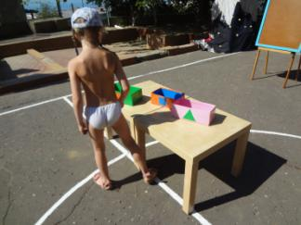

Две команды детей
раскладывают фигуры
в три ящичка
(квадраты, треугольники
и параллелограммы).

Физ. инструктор: Молодцы ребята! Ну вот теперь и мы с вами сможем сложить волшебные фигуры.
Игра «Волшебные фигуры»
Психолог: Ребята, наши путешественники побывали в хижине мудреца и увидели как трудно ему живется. Давайте ему хоть чем-то поможем! (Дети отвечают) Давайте сделаем ему подарок! (Дети отвечают) Наш мудрец так беден и одинок, что же мы ему подарим? (Дети отвечают). А я предлагаю подарить мудрецу дом, ведь ему так холодно зимой в хижине. Подарить ему корабль, на котором он сможет доплыть куда захочет и увидеть много нового и интересного. И подарить ему верного друга – попугая, чтобы ему не было так одиноко. Попробуем сложить все эти подарки из наших волшебных фигурок? (Дети отвечают).
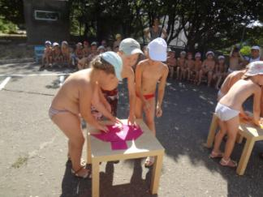

Две команды детей
складывают фигуры
по образцу. Образцы
нарисованы на свитках.

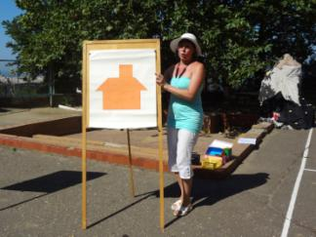

Психолог: Ребята, наши свитки волшебные. Как только наш мудрец получит эти два волшебных свитка, у него появится настоящий дом, корабль и друг – попугай. А второй свиток он сможет подарить еще кому-нибудь, что бы этот человек тоже стал счастливым.

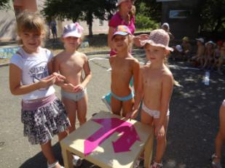
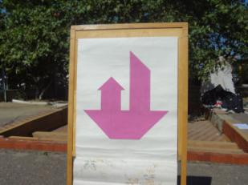

Психолог: Вы знаете, ребята, молва о волшебных фигурках распространилась по всему Китаю и люди стали приходить к нашему мудрецу, чтобы научиться играть в эту игру. Назвали ее «Танграм», что значит - «семь дощечек мастерства». И теперь каждый из вас может играть в такую игру и стать настоящим мастером.

Психолог и физ. инструктор: Ребята, понравилось вам путешествие!? (Дети отвечают). До свидания!

